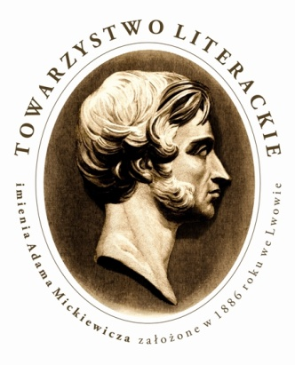

PROGRAM
MAŁOPOLSKIEGO KONKURSU CZYTELNICZEGO
Czytam, znam, rozumiem
dla uczniów klas VII i VIII szkół podstawowych

II edycja - rok szkolny 2019/2020

I. Zakres wiedzy i umiejętności wymaganych na poszczególnych etapach Konkursu:
1. Do każdego etapu Konkursu uczestników obowiązuje:
a) znajomość treści i problematyki utworów wskazanych w literaturze Konkursu,
b) czytanie ze zrozumieniem tekstów kultury,
c) umiejętność korzystania z różnych źródeł informacji,
d) znajomość podstawowych pojęć, postaci, dat, faktów historycznych i realiów życia społecznego związanych z literaturą konkursu,
e) znajomość i przestrzeganie zasad poprawności językowej.

2. Ponadto na etapie rejonowym uczestników obowiązuje:
a) umiejętność wyszukiwania głębszego sensu utworów literackich i rozumienie podstawowych środków artystycznego wyrazu,
b) znajomość gatunków literackich dotyczących lektur konkursowych,
c) umiejętność stosowania argumentacyjnej formy wypowiedzi,
d) umiejętność poprawnego, logicznego i sugestywnego mówienia na wskazany temat.

II. Wykaz literatury obowiązującej na wszystkich etapach Konkursu:

1. Mickiewicz Adam, Pan Tadeusz, czyli Ostatni zajazd na Litwie: historia szlachecka z r. 1811 i 1812 we dwunastu księgach wierszem. Wrocław: Ossolineum, 2018.
2. Henryk Sienkiewicz, Latarnik [w:] Wybór nowel i opowiadań. Wrocław: Ossolineum, 1992.
3. Melchior Wańkowicz, Szkice spod Monte Cassino. Warszawa: Wiedza Powszechna, 1996.

W związku z dostępnością na rynku wydawniczym wielu wydań powyższych tytułów dopuszcza się również wydania inne niż wskazane.

III. Harmonogram Konkursu:
 | Zgłoszenia pisemne szkół chętnych do udziału w konkursie (drogą elektroniczną) | do 30.11.2019 r.
 | Przeprowadzenie etapu szkolnego Konkursu | 07 01.2020 r.  godz. 13.00
 | Przekazanie do Rejonowej Komisji Konkursowej protokołu elektronicznego z eliminacji szkolnych oraz prac uczniów, którzy uzyskali co najmniej 55% punktów | do 18 01.2020 r.
 | Przekazanie do szkół listy osób zakwalifikowanych do pisemnego etapu rejonowego Konkursu | 24.01.2020 r.
 | Przeprowadzenie pisemnego etapu rejonowego Konkursu | 14.02.2020 r.  godz. 11.00  PWSZ w Tarnowie, sala C017
 | Przekazanie do szkół listy osób zakwalifikowanych do finału rejonowego | 22.02.2020 r.
 | Przeprowadzenie ustnego etapu rejonowego Konkursu | 06.03.2020 r.  PWSZ w Tarnowie  (godzina eliminacji oraz sale zostaną podane w późniejszym terminie)
 | Uroczyste zakończenie konkursu z wręczeniem nagród i dyplomów | Termin zostanie podany w odrębnym komunikacie

